**Московский государственный технический**

**университет им. Н.Э. Баумана.**

Факультет «Информатика и управление»

Кафедра «Системы обработки информации и управления»

Курс «Базовые компоненты интернет-технологий»

Отчет по лабораторной работе №6

«Работа с делегатами и рефлексией»

|  |  |  |
| --- | --- | --- |
| Выполнила: |  | Проверил: |
| студентка группы ИУ5-33 |  | преподаватель каф. ИУ5 |
| Ларичева М.В. |  | Гапанюк Ю.Е. |
| Подпись и дата: |  | Подпись и дата: |

Москва, 2018 г.

1. **Содержание задания**

Часть 1. Разработать программу, использующую делегаты.

1. Программа должна быть разработана в виде консольного приложения на языке C#.
2. Определите делегат, принимающий несколько параметров различных типов и возвращающий значение произвольного типа.
3. Напишите метод, соответствующий данному делегату.
4. Напишите метод, принимающий разработанный Вами делегат, в качестве одного из входным параметров. Осуществите вызов метода, передавая в качестве параметра-делегата:
   1. метод, разработанный в пункте 3;
   2. лямбда-выражение.
5. Повторите пункт 4, используя вместо разработанного Вами делегата, обобщенный делегат Func< > или Action< >, соответствующий сигнатуре разработанного Вами делегата.

Часть 2. Разработать программу, реализующую работу с рефлексией.

1. Программа должна быть разработана в виде консольного приложения на языке C#.
2. Создайте класс, содержащий конструкторы, свойства, методы.
3. С использованием рефлексии выведите информацию о конструкторах, свойствах, методах.
4. Создайте класс атрибута (унаследован от класса System.Attribute).
5. Назначьте атрибут некоторым свойствам классам. Выведите только те свойства, которым назначен атрибут.
6. Вызовите один из методов класса с использованием рефлексии.
7. **Диаграмма классов**
   1. Диаграмма классов в программе, использующей делегаты

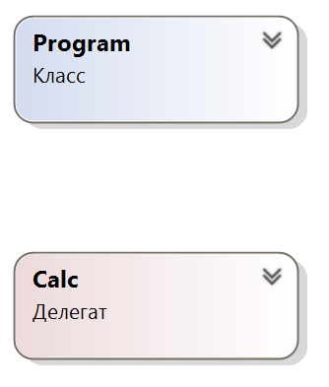

* 1. Диаграмма классов в программе, реализующей работу с рефлексией

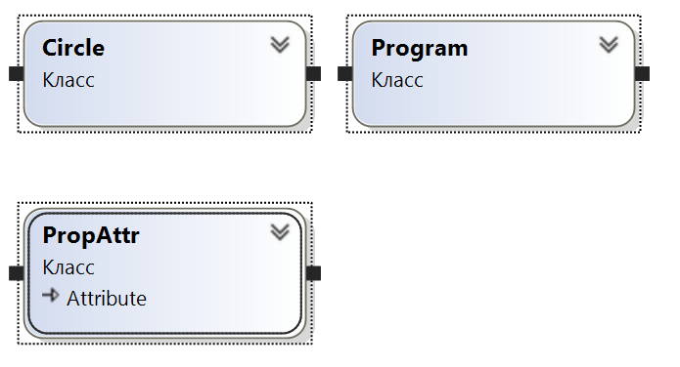

1. **Текст программы**

Часть 1.

Класс Program

using System;

using System.Collections.Generic;

using System.Linq;

using System.Text;

using System.Threading.Tasks;

namespace Delegates

{

public delegate double Calc(int p1, int p2, double p3);

class Program

{

public static double PlusMinus(int p1, int p2, double p3)

{

return p1 + p2 - p3;

}

public static double MinusMinus(int p1, int p2, double p3)

{

return p1 - p2 - p3;

}

public static double PlusDivide(int p1, int p2, double p3)

{

return (p1 + p2) / p3;

}

public static void CalcMethod(int p1, int p2, double p3, Calc c)

{

double result = c(p1, p2, p3);

Console.WriteLine(result);

}

public static void CalcFuncMethod(int p1, int p2, double p3, Func<int, int, double, double> f)

{

double result = f(p1, p2, p3);

Console.WriteLine(result);

}

static void Main(string[] args)

{

int i1 = 5, i2 = 4;

double i3 = 1.5;

Console.WriteLine("Вызовы методов, принимающих обыкновенный делегат.");

CalcMethod(i1, i2, i3, PlusMinus);

CalcMethod(i1, i2, i3, MinusMinus);

CalcMethod(i1, i2, i3, PlusDivide);

CalcMethod(i1, i2, i3, (int x, int y, double z) =>

{

double res = (x * y) / z;

return res;

});

Console.WriteLine("Вызовы методов, принимающих обобщенный делегат типа Func.");

CalcFuncMethod(i1, i2, i3, PlusMinus);

CalcFuncMethod(i1, i2, i3, MinusMinus);

CalcFuncMethod(i1, i2, i3, PlusDivide);

CalcFuncMethod(i1, i2, i3, (int x, int y, double z) =>

{

double res = (x * y) / z;

return res;

});

Console.ReadLine();

}

}

}

Часть 2

Класс Circle

using System;

using System.Collections.Generic;

using System.Linq;

using System.Text;

using System.Threading.Tasks;

namespace Reflection

{

public class Circle

{

public double Radius = 0;

[PropAttr("Диаметр")]

public double Diameter { get { return 2 * Radius; } }

[PropAttr("Длина окружности")]

public double Circumference { get { return Diameter * Math.PI; } }

public double Area { get { return Radius * Radius * Math.PI; } }

public override string ToString()

{

return $"Радиус: {Radius}.\nДлина окружности: {Circumference}.\nПлощадь: {Area}.";

}

public Circle(double r)

{

Radius = r;

}

}

}

Класс PropAttr

using System;

using System.Collections.Generic;

using System.Linq;

using System.Text;

using System.Threading.Tasks;

namespace Reflection

{

public class PropAttr : Attribute

{

public static string Description;

public PropAttr(string s)

{

Description = s;

}

}

}

Класс Program

using System;

using System.Collections.Generic;

using System.Linq;

using System.Text;

using System.Threading.Tasks;

namespace Reflection

{

class Program

{

static void Main(string[] args)

{

Circle obj = new Circle(2.4);

Type t = obj.GetType();

Console.WriteLine("Рефлексия.\n\nИнформация о типе: ");

Console.WriteLine($"Пространство имён {t.Namespace}\nИмя: {t.FullName}\nСборка: {t.AssemblyQualifiedName}");

Console.WriteLine("\nКонструкторы:");

foreach (var x in t.GetConstructors())

{

Console.WriteLine(x);

}

Console.WriteLine("\nПоля:");

foreach (var x in t.GetFields())

{

Console.WriteLine(x);

}

Console.WriteLine("\nСвойства:");

foreach (var x in t.GetProperties())

{

Console.WriteLine(x);

}

Console.WriteLine("\nМетоды:");

foreach (var x in t.GetMethods())

{

Console.WriteLine(x);

}

Console.WriteLine("\nСвойства с атрибутами:");

foreach (var x in t.GetProperties())

{

if (x.GetCustomAttributes(typeof(PropAttr), false).Length > 0)

{

Console.WriteLine(x + " " + PropAttr.Description);

}

}

Console.ReadLine();

Attribute[] attrs = Attribute.GetCustomAttributes(t);

}

}

}

1. **Экранные формы с примерами работы программы**

Часть 1.

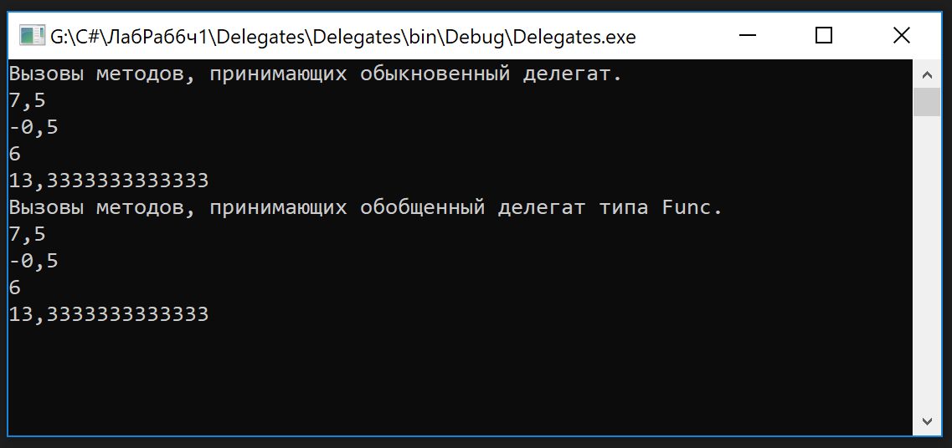

Часть 2.

